

Semestrálna práca z predmetu   
*vývoj aplikácií pre mobilné zariadenia*

Square Crush

**Vypracoval**: Adam Beňačka

**Študijná skupina**: 5ZYR31  
**Akademický rok:** 2024/2025 V Žiline dňa 8.4.2025

Obsah

Úvod 2

Prehľad podobných aplikácií 3

Analýza navrhovanej aplikácie 5

Návrh architektúry aplikácie 5

Zoznam zdrojov 7

# Úvod

Táto práca sa zameriava na vývoj voľne dostupnej verzie populárnej logickej hry Candy Crush Saga. Primárnym impulzom pre realizáciu projektu bolo overenie a rozšírenie schopností autora v oblasti softvérového vývoja, najmä pri tvorbe komplexnejších interaktívnych aplikácií. Cieľom projektu je vytvoriť kvalitne optimalizovanú hernú aplikáciu, ktorá ponúka zážitok podobný originálnej hre, no zároveň prináša vlastné úpravy a inovácie v hernej mechanike. Výsledný produkt je určený širokej verejnosti a má slúžiť ako ukážka praktického využitia nadobudnutých znalostí v oblasti vývoja multiplatformových hier.

# Prehľad podobných aplikácií

V tejto kapitole sú popísané tri mobilné hry, ktoré patria do žánru „match-3“, teda hier, kde je cieľom hráča spájať minimálne tri rovnaké prvky. Tieto hry riešia podobný problém ako pripravovaná aplikácia, konkrétne vytváranie pútavého, návykového a zároveň jednoducho pochopiteľného herného zážitku.

Candy Crush Saga

Candy Crush Saga je najznámejším a najúspešnejším zástupcom match-3 hier, vyvinutý spoločnosťou King. Hra funguje na princípe spájania rovnakých cukríkov do radov alebo stĺpcov po troch a viac, čím sa tieto prvky odstránia a nahradia novými. Cieľom každého levelu je splniť rôzne úlohy – napríklad získať určitý počet bodov, odstrániť špeciálne bloky alebo dostať ingrediencie nadol hernej plochy.

Výhody:

* Veľké množstvo úrovní (viac ako 10 000)
* Pravidelné aktualizácie a eventy
* Jednoduché ovládanie a pútavý vizuál
* Dobre nastavená krivka obtiažnosti

Nevýhody:

* Monetizácia pomocou mikrotransakcií a obmedzenia životov
* Môže byť návyková až frustrujúca v neskorších úrovniach

Bejeweled

Bejeweled Blitz od PopCap Games je ďalšou ikonickou match-3 hrou. Na rozdiel od Candy Crush má hra dynamickejší charakter – hráč má jednu minútu na získanie čo najväčšieho počtu bodov spájaním drahokamov. Hra kladie dôraz na rýchle reakcie a plánovanie pohybov v obmedzenom čase.

Výhody:

* Krátke, rýchle hry – ideálne na prestávky
* Dynamický herný zážitok
* Prvky náhody sú vyvážené schopnosťami hráča

Nevýhody:

* Nedostatok dlhodobých cieľov
* Menej variabilný dizajn úrovní

Farm Heroes Saga

Od rovnakých tvorcov ako Candy Crush Saga – spoločnosti King – pochádza aj Farm Heroes Saga. Táto hra sa drží základov „match-3“ mechaniky, ale namiesto sladkostí hráči spájajú ovocie, zeleninu a iné „farmárske“ plodiny. Hra obsahuje rôzne výzvy, špeciálne schopnosti a levely, ktoré si vyžadujú strategické plánovanie pohybov.

Homescapes

Homescapes od spoločnosti Playrix kombinuje match-3 hernú mechaniku s príbehovým prvkom. Hráč plní levely, aby získaval hviezdičky, za ktoré následne renovuje dom hlavnej postavy Austina. Match-3 úrovne sú obohatené o rôzne špeciálne prvky a misie.

Výhody:

* Prepojenie príbehu a herného progresu
* Variabilné úrovne a nové typy výziev
* Možnosť upravovať herné prostredie podľa vkusu

Nevýhody:

* Príbeh môže niektorým hráčom prekážať
* Pomalý progres bez mikrotransakcií
* Menej vhodná pre hráčov, ktorí preferujú čistý match-3 štýl

# Analýza navrhovanej aplikácie

Navrhovaná aplikácia predstavuje hru typu match-3, inšpirovanú titulom Candy Crush Saga. Cieľom tejto časti je popísať funkčnosť aplikácie z pohľadu používateľa, identifikovať jednotlivé prípady použitia a zadefinovať roly, ktoré sa v rámci aplikácie uplatňujú. Taktiež budú uvedené mimofunkčné požiadavky, ktoré sú pre správne fungovanie aplikácie dôležité.

V aplikácii vystupuje primárne jedna používateľská rola:

Hráč – používateľ, ktorý spúšťa aplikáciu, hrá jednotlivé úrovne hry a sleduje svoj pokrok.

Z pohľadu používateľa bude aplikácia poskytovať nasledovné funkcie:

Spustenie aplikácie

* Hráč spustí hru na zariadení.

Zobrazenie hlavného menu

* Hráč vidí možnosti: „Malá“, „Stredná“, „Veľká“, „Ukončiť“.

Spustenie novej hry

* Hráč začne novú hru – spustí sa náhodne vygenerovaná herná úroveň.
* Vykonávanie ťahov
* Hráč presúva susediace políčka tak, aby vytvoril kombináciu minimálne troch rovnakých prvkov.
* Po úspešnom ťahu sa prvky odstránia, pripočítajú sa body a nové prvky padajú zhora.

Získavanie skóre

* Hráč získava body za úspešné ťahy.
* Počet bodov je viditeľný počas hry.

Prehľad o konci hry

* Po vyčerpaní ťahov sa úroveň ukončí a hráč vidí svoje skóre.
* Môže si vybrať, či chce začať od znova alebo prejsť do hlavného menu.

# Návrh architektúry aplikácie

Navrhovaná aplikácia predstavuje voľne dostupnú verziu hry Candy Crush, pričom kladie dôraz na zrozumiteľnú štruktúru kódu, modulárnosť a možnosť ďalšieho rozšírenia. Architektúra aplikácie bola navrhnutá objektovo, s využitím hlavných princípov OOP (dedičnosť, zapúzdrenie, polymorfizmus). Kód je rozdelený do niekoľkých logických tried reprezentujúcich herné komponenty a riadiace triedy.

Procesy a stavy

Aplikácia pozostáva z niekoľkých stavov (herné obrazovky):

* menu – hlavné menu, výber možností.
* menuHra – samotná hra, kde prebieha vizualizácia hry, výber štvorcov, zmeny textúr, skóre atď.
* Display – logika manipulácie s objektmi na ploche.
* Main – vstupný bod aplikácie, zodpovedný za inicializáciu a prechod medzi obrazovkami.

Architektúra aplikácie

Architektúra sa riadi model-view-controller (MVC) princípom:

* Model: Triedy StvorecDispleja, Display, VyberFarby a všetky podtriedy Zakladny, Plosny, Stlpcovy, Riadkovy, ktoré sa starajú o spracovanie údajov a hernú logiku.
* View: Triedy menuHra a menu zodpovedajú za vizualizáciu a interakciu s používateľom.
* Controller: Triedy ako Main, ktoré riadia inicializáciu aplikácie, prechody medzi obrazovkami a celkový beh hry.

Komunikácia medzi komponentami je jasne určená cez konštruktory a metódy ako create, render, dispose, ktoré sú volané v súlade so životným cyklom aplikácie LibGDX.

Návrh vzhľadu obrazoviek

Pri návrhu používateľského rozhrania som sa zameral na jednoduchosť, prehľadnosť a použiteľnosť. Rozhranie je navrhnuté tak, aby bolo intuitívne pre bežného používateľa, pričom sa inšpiruje vizuálnym štýlom známej hry Candy Crush.

Hlavná obrazovka

1. Hlavné menu

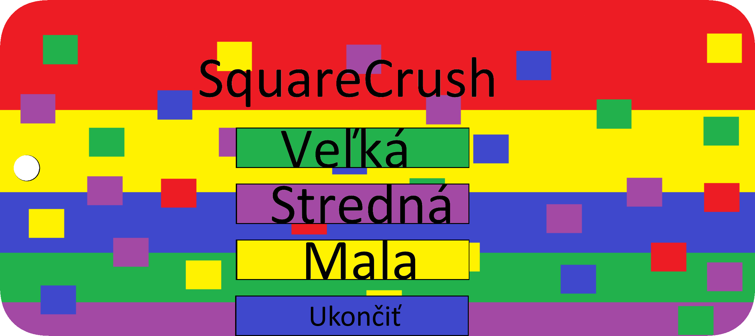

Úvodná obrazovka aplikácie, ktorá slúži ako vstupný bod pre používateľa. Obsahuje názov hry a hlavné ovládacie prvky.

Použité komponenty:

* Tlačidlo „Malá“
* Tlačidlo „Stredná“
* Tlačidlo „Veľká“
* Tlačidlo „Ukončiť“
* Logo alebo názov hry

2. Herná obrazovka

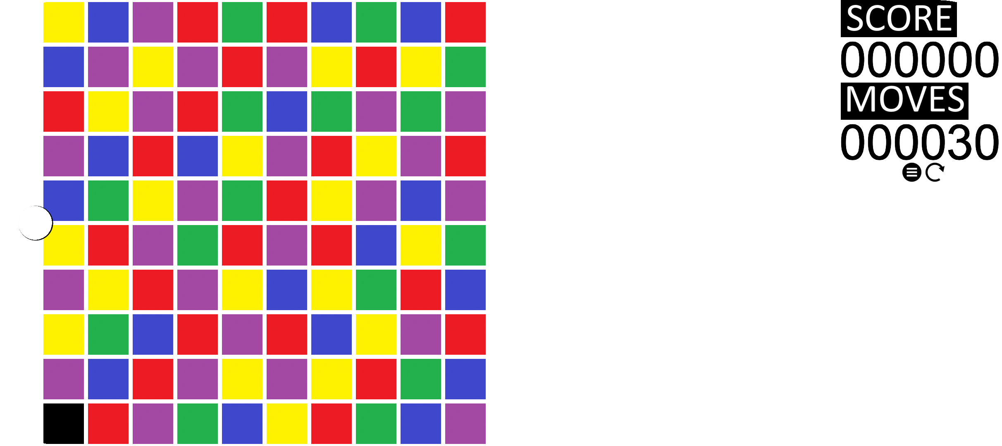

Hlavná obrazovka, kde prebieha samotná hra. Obsahuje hernú mriežku (veľkosť podľa výberu hráčom), informácie o skóre, zostávajúce pohyby a vizuálne efekty pri výmene a miznutí objektov.

Použité komponenty:

* Mriežka so štvorcami v rôznych farbách
* Textové prvky: skóre, počet pohybov, 7 segmentové displaye, tlačidlá pre menu a reštart
* Animácie (pri výmene políčok alebo odstránení zhodných prvkov)

3. Obrazovka „Koniec hry“

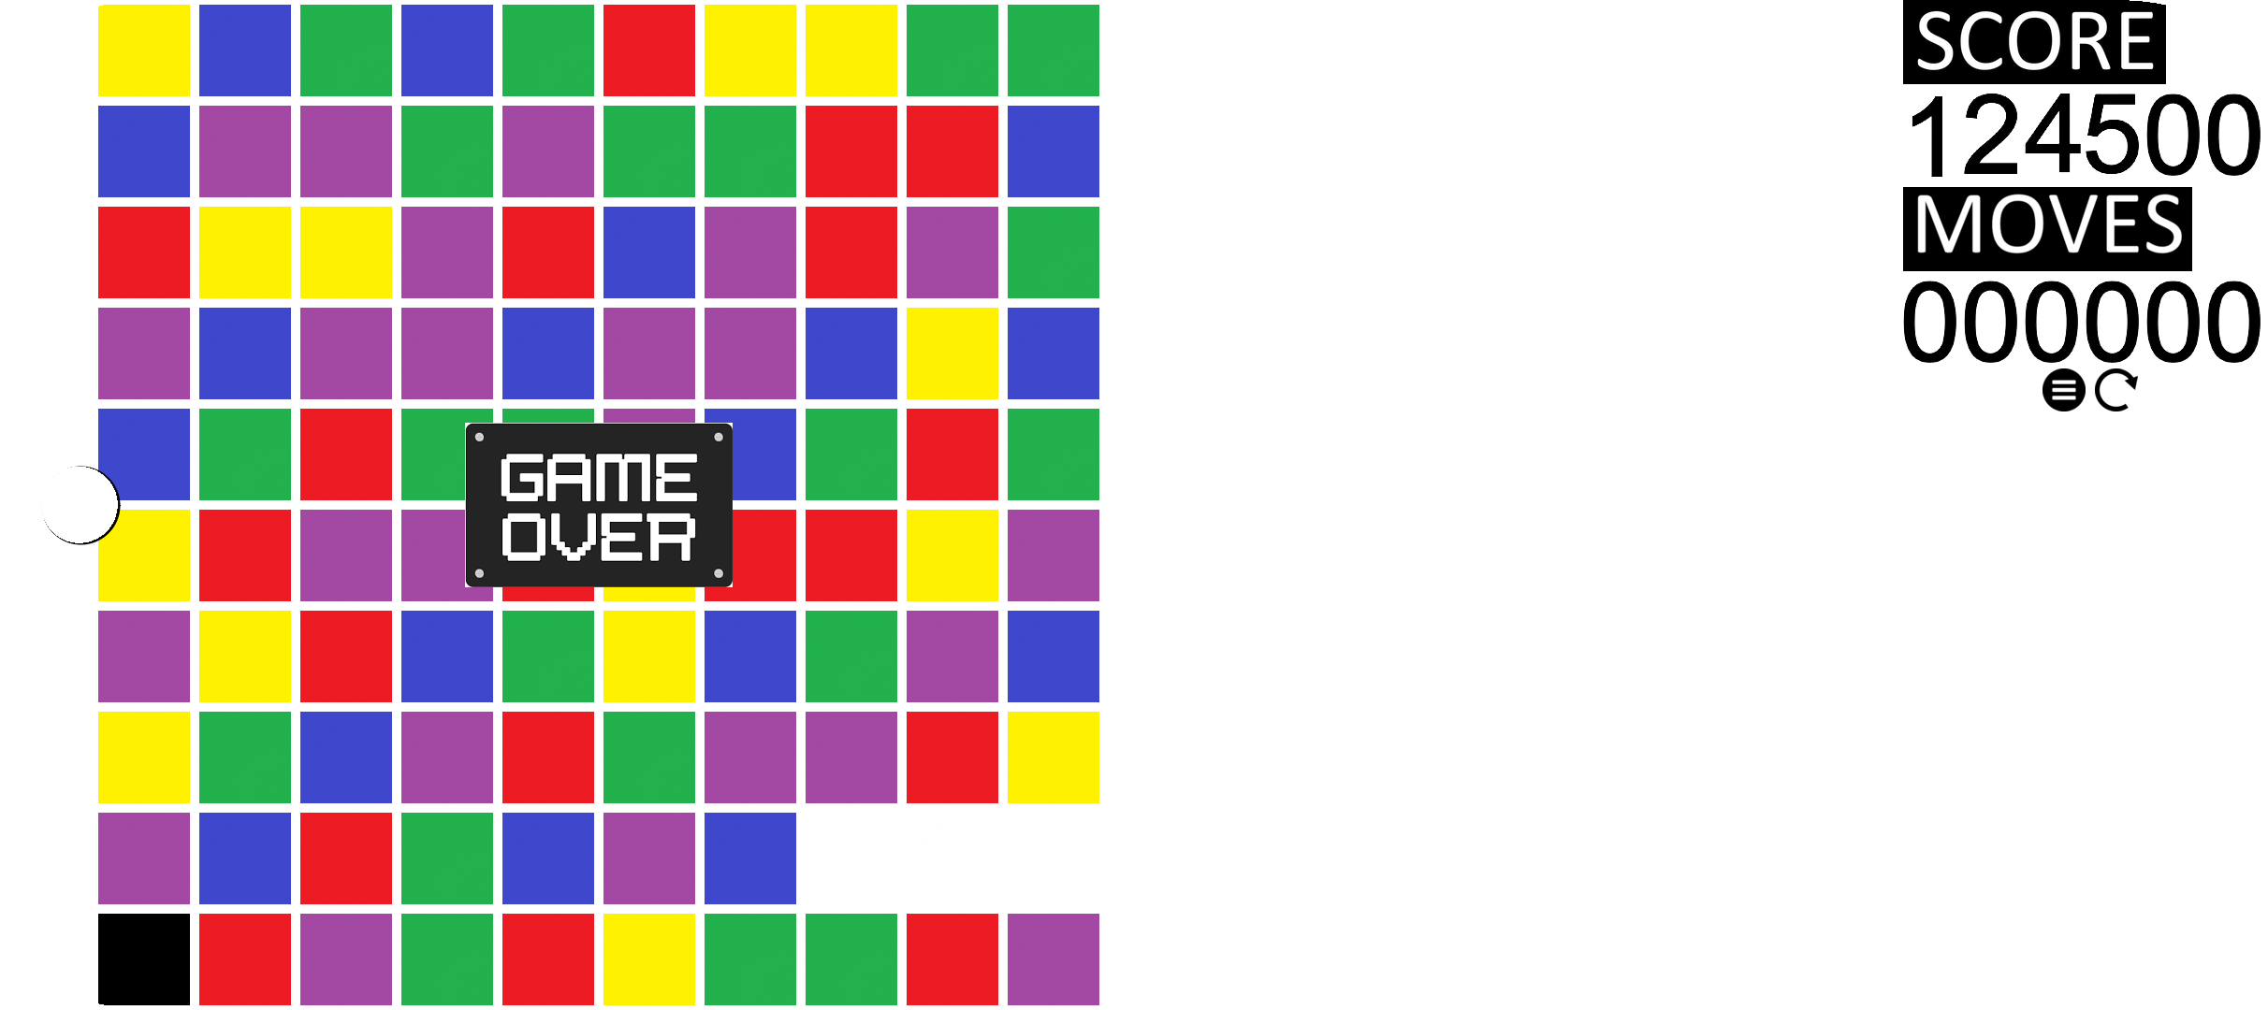

Zobrazí sa po dohraní hry – teda keď hráč nemá ďalšie pohyby. Uvádza skóre a možnosť spustiť hru znova.

Použité komponenty:

* Obrázok s textom „Game Over“
* Zobrazenie dosiahnutého skóre
* Tlačidlo „reštartu“
* Tlačidlo „Späť do menu“

Používateľské komponenty v aplikácii

* Tlačidlá – na spustenie hry, návrat späť atď.
* Textové polia – pre zobrazenie skóre, stavu hry, popisov
* Herná mriežka – vizualizovaná pomocou SpriteBatch, dynamicky vykreslená podľa objektov
* Animácie / Textúry – grafické zvýraznenie akcie, výmeny políčok a ich miznutia

# Zoznam zdrojov

<https://libgdx.com/wiki/>

<https://javadoc.io/doc/com.badlogicgames.gdx>

<https://www.ign.com/games/bejeweled>

<https://play.google.com/store/apps/details?id=com.playrix.homescapes&pli=1>

<https://candycrush.fandom.com/wiki/Candy_Crush_Saga>